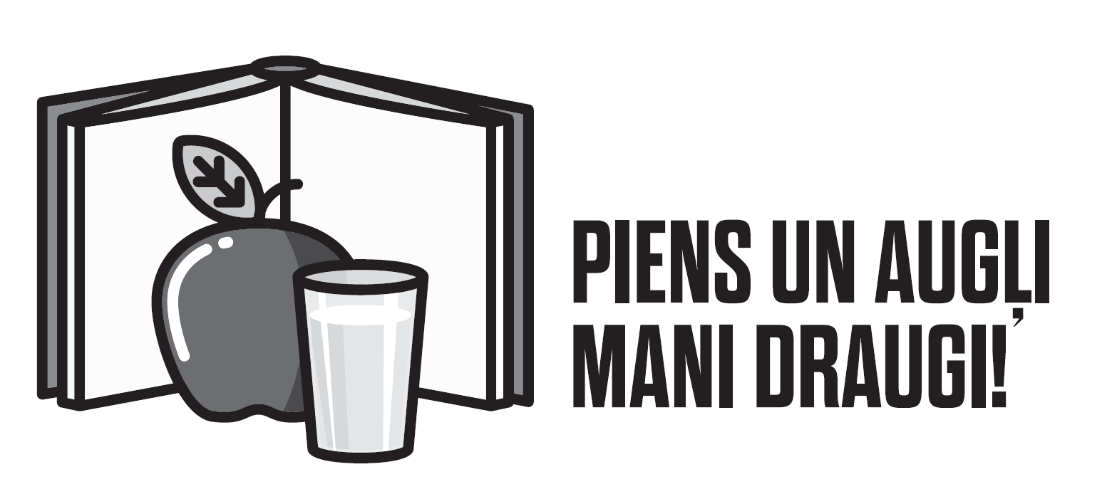

AR EIROPAS SAVIENĪBAS FINANSIĀLU ATBALSTU MŪSU
Paraugs pilsētas pirmsskolas izglītības iestāde "Auseklītis"

PIEDALĀS EIROPAS SAVIENĪBAS
PROGRAMMĀ SKOLU APGĀDEI

www.piensaugliskolai.lv

